棠外附小周末第五单元练习题
姓名： 家长签字：

- 读拼音，写词语。
pínɡ ɡuǒ luò dì tiáo jiàn xué xí hào qí

zì yán zì yǔ fǎn fù yǐng zi yè wǎn

- 请你认真阅读复习第一单元复习单，并听写“要求听写在生词”，家长批改。周一返校后老师将再次听写。请同学们认真对待。（共15个）

家长评价：（ 你真棒 还不错 请加油）改错：
- 比一比，再组词。
晚（ ） 景（ ） 灯（ ） 跟（ ） 米（ ）
兔（ ） 影（ ） 丁（ ） 根（ ） 迷（ ）
- 比一比，看谁写得多。
彡：影 石：研
- 先画出下列词语中的错别字，再把正确的写在括号内。
末来（ ） 眼晴（ ） 请近（ ） 冷汽（ ）
成市（ ） 平果（ ） 工广（ ） 底头（ ）
- 查字典，我最快。
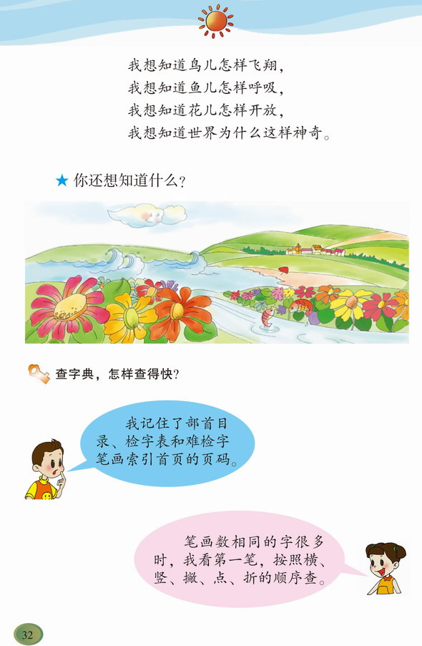
有些字不好找部首，自己也不是部首，可以用难检字查字法。你知道这些字都在字典大楼的哪一页吗？
汉字 | 共几画 | 页码 | 拼音 | 组词
韭
甲
千
刁
- 阅读短文，回答问题。
祖国的千万条江河中，最长的江河就是长江。它从西北的青海省唐古拉山开始，流经许多省份，直流入东海。长江一共有6300多公里长。万里长江是祖国的第一大江，也是世界著名的大江。
1、写出文中带有三点水的字： 、 、 。
2、祖国最长的江河是 ，共有 公里，从 ，一直流入 。
3、用文中加点字写一句话。
是……也是……

